**Открытый урок во 2 классе по математике**

**Тема: Квадрат**

**Цели:**

ознакомить детей с геометрической фигурой – квадрат, научить чертить его на клетчатой бумаге;

развивать логическое мышление, пространственное воображение, умение наблюдать и сравнивать;

закреплять устные и письменные приёмы вычислений;

воспитывать доброжелательность по отношению к товарищам и окружающим людям.

Оборудование

учебник,

оформленная доска к уроку (см. конспект),

прямоугольники из бумаги – квадраты и не квадраты,

для каждого ребёнка задание – сюрприз;

Ход урока

1. Организационный момент, сообщение темы урока.

Сегодня, друзья мы отправимся в путь

Хорошее настроение взять с собой не позабудь!

Ждут нас встречи и друзья,

Четырёхугольников семья.

Проверка домашнего задания.

- Сегодня мы продолжим увлекательное путешествие в удивительную страну Геометрию и познакомимся с одним из её жителей. Но чтобы запомнить всё, что мы там увидим, нам надо быть очень внимательными. Поэтому как всегда перед путешествием потренируем своё внимание и память.

2. Устный счёт.

- Представьте себе, что мы сейчас находимся в Математической стране.

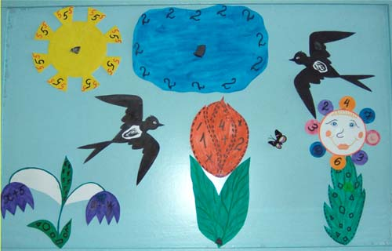

(Рисунок 1.)

Здесь светит математическое солнце, (на доску вывешивается картинка “солнце”), поют математические птички, математические цветы качаются на ветру. Вдруг набежала туча на солнышко (на доске рисунок солнышка закрывается рисунком “туча”), и всё вдруг потемнело. Перестали петь птички, поникли цветы. Давайте освободим солнышко. Для этого нам надо выполнить несколько заданий.

Задание 1. Работа с именованными числами.

Учитель заранее записывает на доске равенства:6 см. = … мм. 2 м. = … дм.

4 дм. = … см. 100 см. = … м.

Дети называют изученные единицы длины и их соотношения: 1дм. = 10 см., 1 м. = 10 дм. = 100 см., 1 см = 10 мм., затем выражают величины в более крупных или более мелких единицах длины, ответы показывают на абаках.

- Молодцы, ребята, справились с заданием, посмотрите, наше солнышко показалось из-за тучи.

Задание 2. Решение задач.

В вазе было 29 шоколадных конфет, карамелек на 7 меньше. Сколько карамелек было в вазе? Дети показывают ответы на абаках, объясняют решение задачи. (Карамелек было на 7 меньше, значит из 29 нужно вычесть 7, получится 22.)

В букете было 11 колокольчиков, а ромашек было на 8 больше. Сколько ромашек было в букете? Дети показывают ответы на абаках, объясняют решение задачи. (Ромашек было на 8 больше, значит нужно к 11 прибавить 8, получится 19.)

- Хорошо, ребята, и с этим заданием вы справились, посмотрите солнышко ещё больше вышло из-за тучи.

Задание 3. Работа с геометрическим материалом.

Вот волшебный дом.

Много фигур в нём.

Какие фигуры ты заметил, расскажи.

Сколько четырёхугольников

И треугольников, покажи.

На доске домик.

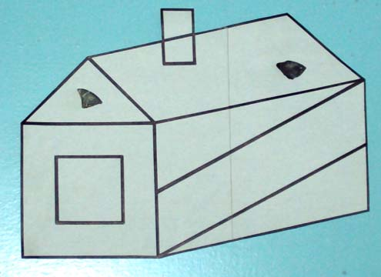

(Рисунок 2.)

Дети считают и показывают свои ответы на абаках. Затем следует проверка (11 четырёхугольников и 3 треугольника).

- Молодцы, ребята, вы выполнили все задания и освободили солнышко. Ура!

3. Новая тема.

- Вот теперь я могу рассказать вам сказку. Только сказка эта необычная, а геометрическая. Называется “Родственники”. Слушайте.

-Жила на свете важная фигура. Важность её признавалась всеми людьми, т. к. при изготовлении многих вещей форма её служила образцом. Кого бы ни встретила она на своём пути, всем хвалилась: “Посмотрите на меня: противоположные стороны мои ровны, углы все прямые”.

- Как же зовут тебя? – спрашивали встречные.

- А зовут меня…

- Назовите эту фигуру, ребята.

(Прямоугольник)

- Правильно, прямоугольник. А почему же она так называется?

(Все углы прямые и противоположные стороны равны, значит это прямоугольник).

- Ходил прямоугольник по свету, и стало тяготить его одиночество: ни побеседовать не с кем, ни потрудиться в хорошей и дружной компании. А уж, какое веселье одному? Весело бывает только с друзьями. И прямоугольник решил поискать родственников. “Если встречу родственника, то я его сразу узнаю, - думал прямоугольник, - ведь он на меня должен быть чем-то похож”.

- Однажды встречает он на пути такую фигуру (учитель вывешивает четырёхугольник). Стал к ней приглядываться. Что-то знакомое, родное увидел он в этой фигуре. И спросил тогда:

- Как зовут тебя?

- Меня зовут…

(Четырёхугольник)

- А как же ты докажешь что мы родственники?

- Очень просто. Все мы имеем два общих признака.

- Вы сможете их назвать, ребята?

(4 угла и 4 стороны)

- Значит и фамилия у них одна – Четырёхугольник.

- Обрадовались фигуры тому, что нашли друг друга. Стали они теперь вдвоём жить-поживать, вместе трудиться, вместе веселиться, вместе и по белу свету гулять. Отдыхают они однажды на опушке леса и видят, выходит из-за кустов ещё какая-то фигура и направляется прямо к ним. А вид она имела такой (учитель вывешивает квадрат). Поздоровались фигуры вежливо. Новая фигура говорит:

- Долго я искал представителей нашего старинного рода. Наконец-то нашёл своих близких родственников.

- А как же зовут тебя? – с удивлением спросили новую фигуру.

- А зовут меня – Квадрат!

- А как же ты докажешь, что мы родственники?

- Очень просто. Мы с Четырёхугольником имеем два общих признака – 4 угла, 4 стороны.

- А с прямоугольником – 4 общих признака.

- Ребята, назовите их.

(4 угла, все углы прямые, 4 стороны, противоположные стороны равны).

- Так встретились и стали жить-поживать вместе три родственные фигуры, которые назывались теперь одним словом – четырёхугольники.

- Понравилась сказка? О какой новой фигуре узнали? (О квадрате)

- Как, одним словом назывались фигуры в сказке? (Четырёхугольники)

- Откройте учебник на стр.30 и проверьте с помощью модели прямого угла, что все эти четырёхугольники – прямоугольники.

- Теперь, с помощью линейки, среди этих прямоугольников найдите такие, у которых все стороны равны. (1 и 4).

- Эти фигуры называются – квадраты.

Дети читают определение, проговариваем его хором, затем 1-2 ученика проговаривают самостоятельно.

4. Физкультминутка.

Мы шагаем, мы шагаем. (Ходьба с подниманием рук.)

Руки выше поднимаем,

Голову не опускаем,

Дышим ровно, глубоко.

Вдруг мы видим: у куста (Наклоны вперёд, руками коснуться

Выпал птенчик из гнезда. пола, выпрямиться, поднять руки

Тихо птенчика берём вверх.)

И назад в гнездо кладём.

Впереди из-за куста (Бег на носках.)

Смотрит хитрая лиса.

Мы лисицу обхитрим,

На носочках побежим.

На поляну мы заходим, (Наклоны вперёд в движении.)

Много ягод мы находим.

Земляника так душиста,

Что не лень нам наклониться.

5. Закрепление новой темы.

Стр.30 №3. (Начерти в тетради квадрат, длина стороны которого 2см. Найти периметр этого квадрата).

Проверить как найти периметр.

6. Работа над пройденным материалом.

1. Самостоятельная работа.

Решение примеров стр.30 №4. (Вычисли и проверь сложение вычитанием, а вычитание сложением).+38 _75 +14 _82

24 26 26 79

(Один ученик работает за створкой доски, остальные – в тетрадях. Кто решит первым поднимает руку, учитель проверяет, оценивает работу. Затем остальные дети сверяются с решением у доски).

2. Решение задачи.

Составь задачу по выражению и реши её: (20 + 20) + 50

Дети придумывают задачу, разбираем её, а затем записываем решение в тетрадь.

3. Решение уравнений стр.30 №7 - с объяснением у доски.

75 – Х = 75 4 + Х = 64 89 – У = 0

7. Итог урока.

- Вот и заканчивается наш урок. Вам было интересно?

- С какой новой геометрической фигурой мы познакомились?

(- Квадрат).

- А кто мне скажет какая фигура называется квадратом?

(Дети дают определение квадрата. Квадрат – это прямоугольник, у которого все стороны равны).

- Ребята, а с каким чувством относились друг к другу фигуры из сказки?

(- С доброжелательностью).

- Я надеюсь, что и вы будете относиться друг к другу и окружающим с добротой и вниманием.

8. Домашнее задание.

Каждому ребёнку раздаётся карточка с заданием–сюрпризом.

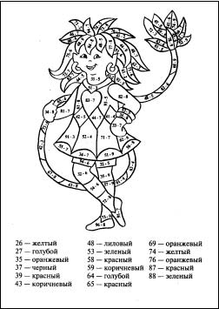

(Рисунок 3.)